LAPORAN PRAKTIKUM
ALGORITMA & STRUKTUR DATA
MODUL 5



SORTING

Oleh:
Aufa Thariq Akram | 2510817310014

PROGRAM STUDI TEKNOLOGI INFORMASI
FAKULTAS TEKNIK
UNIVERSITAS LAMBUNG MANGKURAT
MEI 2026

LEMBAR PENGESAHAN
LAPORAN PRAKTIKUM ALGORITMA & STRUKTUR DATA
MODUL 5

Laporan Praktikum Algoritma & Struktur Data Modul 5: Sorting ini disusun sebagai syarat lulus mata kuliah Praktikum Algoritma & Struktur Data. Laporan Prakitkum ini dikerjakan oleh:

Nama Praktikan : Aufa Thariq Akram
NIM : 2510817310014

Menyetujui,  Asisten Praktikum  Fadhil Syahdama Mahatma Putra  NIM. 2410817210026 | Mengetahui,  Dosen Penanggung Jawab Praktikum  Andreyan Rizky Baskara, S.Kom., M.Kom  NIP. 199307032019031011

DAFTAR ISI

LEMBAR PENGESAHAN i
DAFTAR ISI ii
DAFTAR GAMBAR iii
DAFTAR TABEL iv
SOAL 1 1
A. Source Code 1
B. Output Program 7
C. Pembahasan 11
LINK GITHUB 14

DAFTAR GAMBAR
Gambar 1 Contoh soal 1 1
Gambar 2 Screenshot Output Program Soal 1 Tampilan awal program 7
Gambar 3 Screenshot Output Program Soal 1 Opsi 1 7
Gambar 4 Screenshot Output Program Soal 1 Opsi 2 8
Gambar 5 Screenshot Output Program Soal 1 Opsi 3 8
Gambar 6 Screenshot Output Program Soal 1 Opsi 4 9
Gambar 7 Screenshot Output Program Soal 1 Opsi 5 9
Gambar 8 Screenshot Output Program Soal 1 Opsi 6 10
Gambar 9 Screenshot Output Program Soal 1 Opsi 7 10

DAFTAR TABEL
Tabel 1. Source Code Soal Nomor 1 1

SOAL 1
Buat Program Sederhana Menggunakan Nama dan Angka NIM Masing-masing :
- Insertion Sort (Nama)
- Merge Sort (Nama)
- Shell Sort (Nama)
- Quick Sort (NIM)
- Bubble Sort (NIM)
- Selection Sort (NIM)
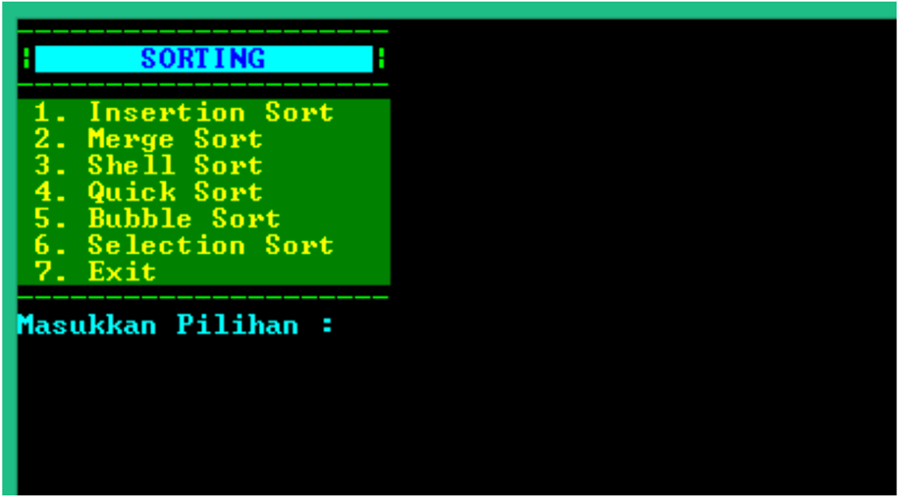
Gambar 1 Contoh soal 1

A. Source Code
Tabel 1. Source Code Soal Nomor 1
1  2  3  4  5  6  7  8  9  10  11  12  13  14  15  16  17  18  19  20  21  22  23  24  25  26  27  28  29  30  31  32  33  34  35  36  37  38  39  40  41  42  43  44  45  46  47  48  49  50  51  52  53  54  55  56  57  58  59  60  61  62  63  64  65  66  67  68  69  70  71  72  73  74  75  76  77  78  79  80  81  82  83  84  85  86  87  88  89  90  91  92  93  94  95  96  97  98  99  100  101  102  103  104  105  106  107  108  109  110  111  112  113  114  115  116  117  118  119  120  121  122  123  124  125  126  127  128  129  130  131  132  133  134  135  136  137  138  139  140  141  142  143  144  145  146  147  148  149  150  151  152  153  154  155  156  157  158  159  160  161  162  163  164  165  166  167  168  169  170  171  172  173  174  175  176  177  178  179  180  181  182  183  184  185  186  187  188  189  190  191  192  193  194  195  196  197  198  199  200  201  202  203  204 | #include <iostream>  #include <string>  #include <chrono>  #include <iomanip>  #include <termios.h>  #include <unistd.h>  #include <cstdlib>  using namespace std;  int getch() {  struct termios oldt, newt;  int ch;  tcgetattr(STDIN_FILENO, &oldt);  newt = oldt;  newt.c_lflag &= ~(ICANON | ECHO);  tcsetattr(STDIN_FILENO, TCSANOW, &newt);  ch = getchar();  tcsetattr(STDIN_FILENO, TCSANOW, &oldt);  return ch;  }  void insSort(string &arr) {  int len = arr.length();  for (int i = 1; i < len; i++) {  char val = arr[i];  int pos = i - 1;  while (pos >= 0 && arr[pos] > val) {  arr[pos + 1] = arr[pos];  pos--;  }  arr[pos + 1] = val;  }  }  void gabung(string &arr, int kiri, int tengah, int kanan) {  int n1 = tengah - kiri + 1;  int n2 = kanan - tengah;  string L = arr.substr(kiri, n1);  string R = arr.substr(tengah + 1, n2);  int i = 0, j = 0, k = kiri;  while (i < n1 && j < n2) {  if (L[i] <= R[j]) {  arr[k] = L[i];  i++;  } else {  arr[k] = R[j];  j++;  }  k++;  }  while (i < n1) {  arr[k] = L[i];  i++; k++;  }  while (j < n2) {  arr[k] = R[j];  j++; k++;  }  }  void mrgSort(string &arr, int kiri, int kanan) {  if (kiri < kanan) {  int tengah = kiri + (kanan - kiri) / 2;  mrgSort(arr, kiri, tengah);  mrgSort(arr, tengah + 1, kanan);  gabung(arr, kiri, tengah, kanan);  }  }  void shlSort(string &arr) {  int n = arr.length();  for (int jarak = n / 2; jarak > 0; jarak /= 2) {  for (int i = jarak; i < n; i++) {  char temp = arr[i];  int j;  for (j = i; j >= jarak && arr[j - jarak] > temp; j -= jarak) {  arr[j] = arr[j - jarak];  }  arr[j] = temp;  }  }  }  int partisi(string &arr, int bawah, int atas) {  char pivot = arr[atas];  int i = (bawah - 1);  for (int j = bawah; j < atas; j++) {  if (arr[j] <= pivot) {  i++;  swap(arr[i], arr[j]);  }  }  swap(arr[i + 1], arr[atas]);  return (i + 1);  }  void qckSort(string &arr, int bawah, int atas) {  if (bawah < atas) {  int pi = partisi(arr, bawah, atas);  qckSort(arr, bawah, pi - 1);  qckSort(arr, pi + 1, atas);  }  }  void bblSort(string &arr) {  int n = arr.length();  for (int i = 0; i < n - 1; i++) {  bool tukar = false;  for (int j = 0; j < n - i - 1; j++) {  if (arr[j] > arr[j + 1]) {  swap(arr[j], arr[j + 1]);  tukar = true;  }  }  if (!tukar) break;  }  }  void selSort(string &arr) {  int n = arr.length();  for (int i = 0; i < n - 1; i++) {  int min_idx = i;  for (int j = i + 1; j < n; j++) {  if (arr[j] < arr[min_idx]) {  min_idx = j;  }  }  if (min_idx != i) {  swap(arr[i], arr[min_idx]);  }  }  }  void eksekusiSort(int pilihan, string data) {  cout << "Data Sebelum Diurutkan : " << data << "\n";  auto mulai = chrono::high_resolution_clock::now();  string namaAlgo = "";  if (pilihan == 1) { insSort(data); namaAlgo = "Insertion Sort"; }  else if (pilihan == 2) { mrgSort(data, 0, data.length() - 1); namaAlgo = "Merge Sort"; }  else if (pilihan == 3) { shlSort(data); namaAlgo = "Shell Sort"; }  else if (pilihan == 4) { qckSort(data, 0, data.length() - 1); namaAlgo = "Quick Sort"; }  else if (pilihan == 5) { bblSort(data); namaAlgo = "Bubble Sort"; }  else if (pilihan == 6) { selSort(data); namaAlgo = "Selection Sort"; }  auto selesai = chrono::high_resolution_clock::now();  chrono::duration<double> durasi = selesai - mulai;  cout << "Data Setelah Diurutkan : " << data << "\n";  cout << fixed << setprecision(9);  cout << "Waktu Eksekusi " << namaAlgo << " : " << durasi.count() << " detik\n";  }  int main() {  string nama_mhs = "AufaThariqAkram";  string nim_mhs = "2510817310014";  int opsi;  do {  cout << "--------------------------------\n";  cout << " SORTING \n";  cout << "--------------------------------\n";  cout << "1. Insertion Sort\n";  cout << "2. Merge Sort\n";  cout << "3. Shell Sort\n";  cout << "4. Quick Sort\n";  cout << "5. Bubble Sort\n";  cout << "6. Selection Sort\n";  cout << "7. Exit\n";  cout << "--------------------------------\n";  cout << "Masukkan Pilihan : ";  cin >> opsi;  cout << "\n";  if (opsi >= 1 && opsi <= 3) {  eksekusiSort(opsi, nama_mhs);  } else if (opsi >= 4 && opsi <= 6) {  eksekusiSort(opsi, nim_mhs);  } else if (opsi == 7) {  cout << "Terima Kasih.\n";  cout << "Program ini dibuat oleh Aufa Thariq Akram (2510817310014)\n";  } else {  cout << "Input tidak valid, silakan coba lagi.\n";  }  if (opsi != 7) {  cout << "\nTekan sembarang tombol untuk kembali...";  getch();  system("clear");  }  } while (opsi != 7);  return 0;  }

B. Output Program
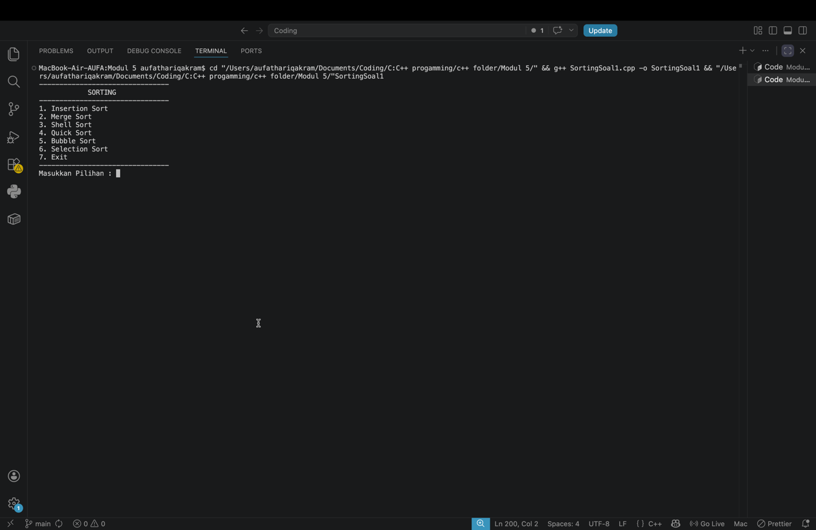
Gambar 2 Screenshot Output Program Soal 1 Tampilan awal program
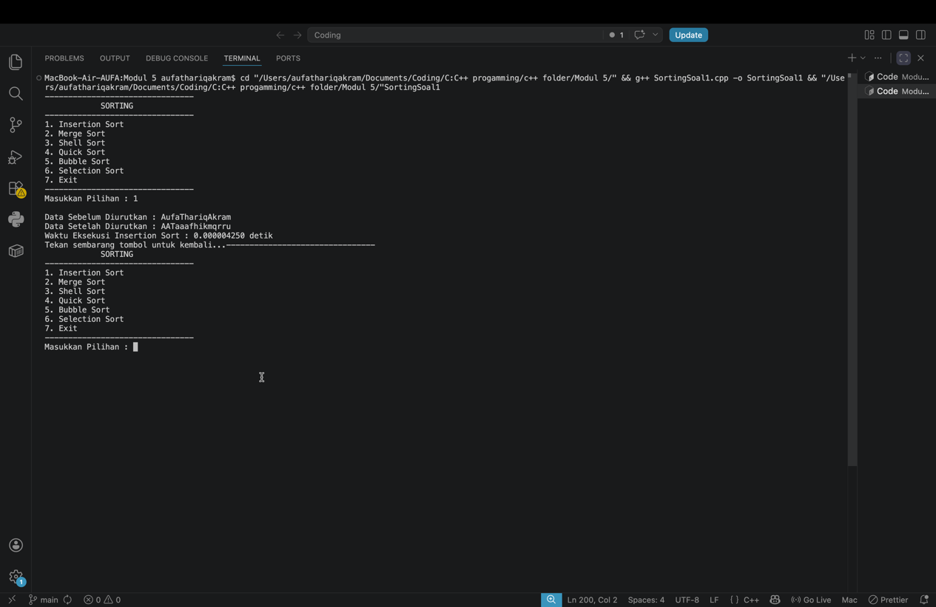
Gambar 3 Screenshot Output Program Soal 1 Opsi 1

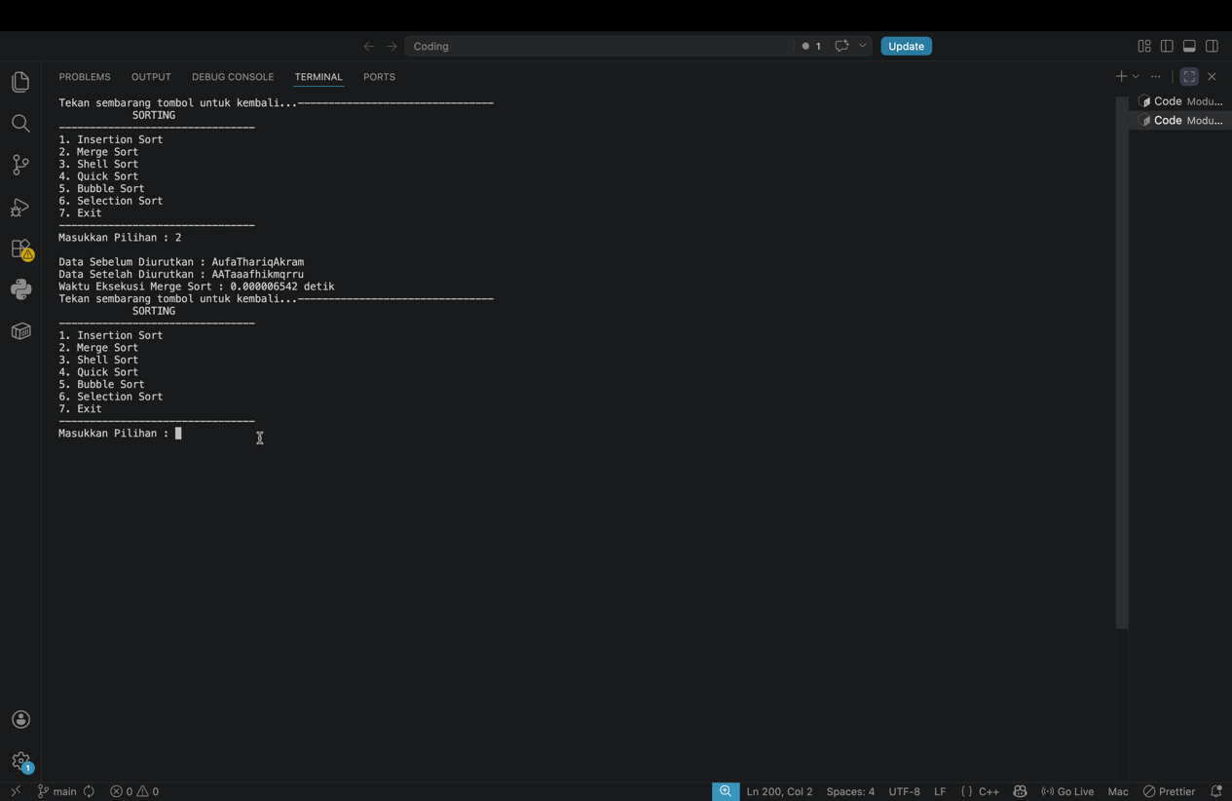
Gambar 4 Screenshot Output Program Soal 1 Opsi 2
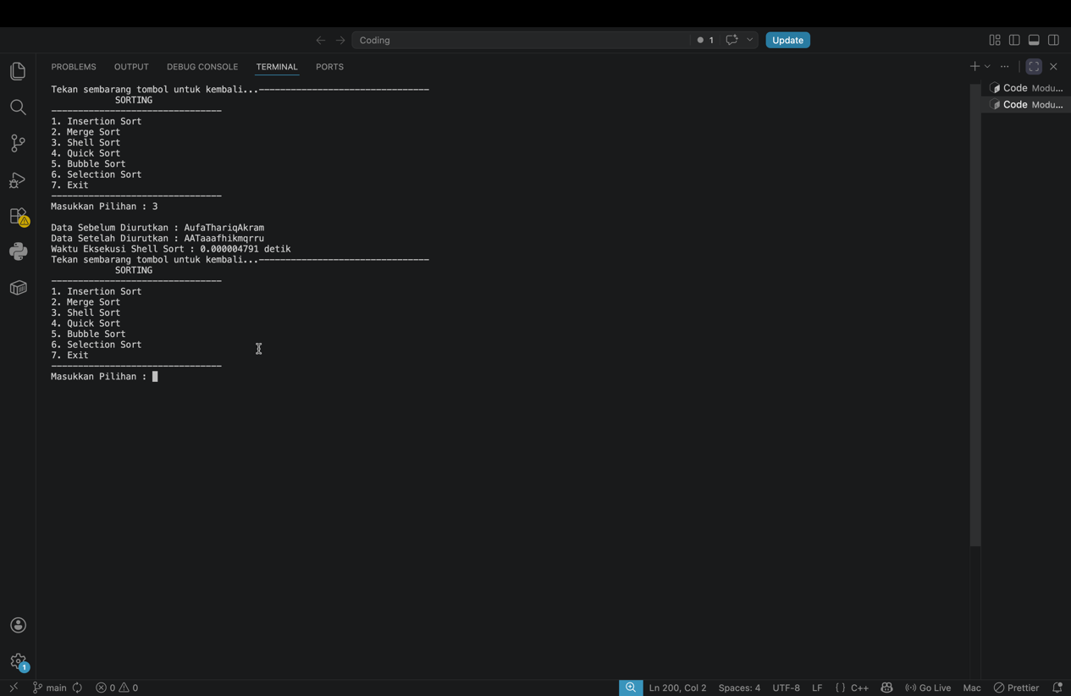
Gambar 5 Screenshot Output Program Soal 1 Opsi 3

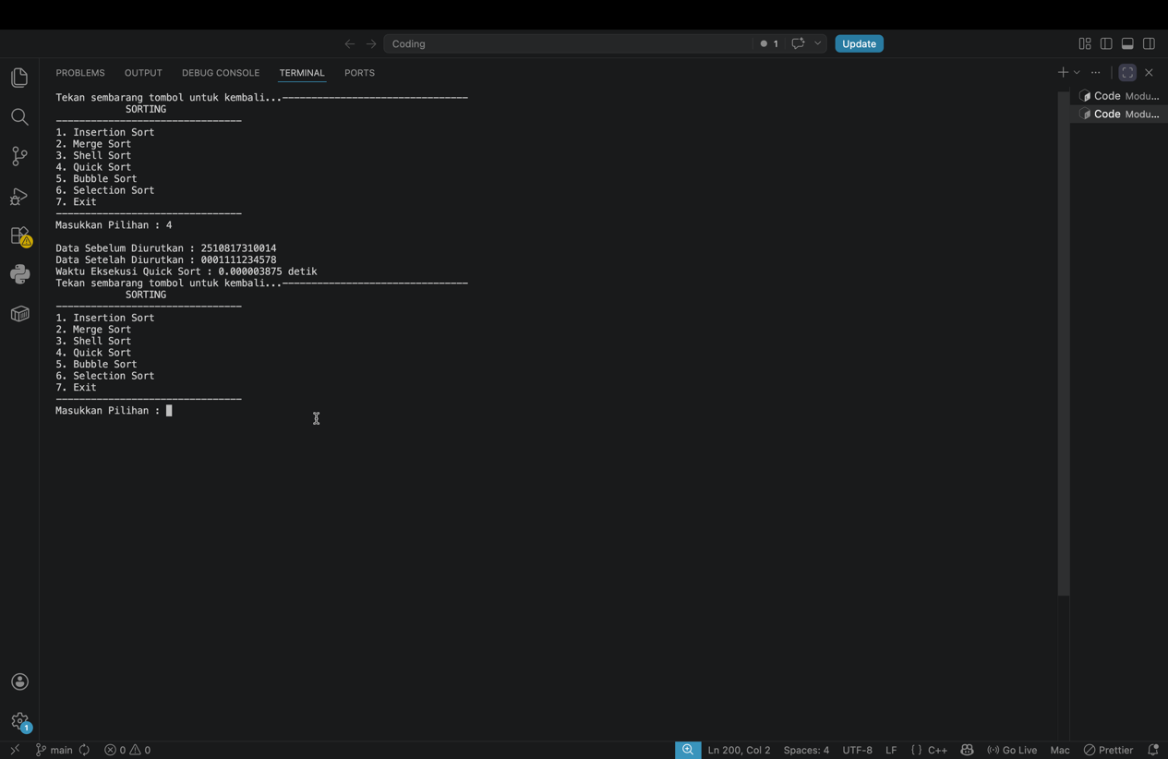
Gambar 6 Screenshot Output Program Soal 1 Opsi 4
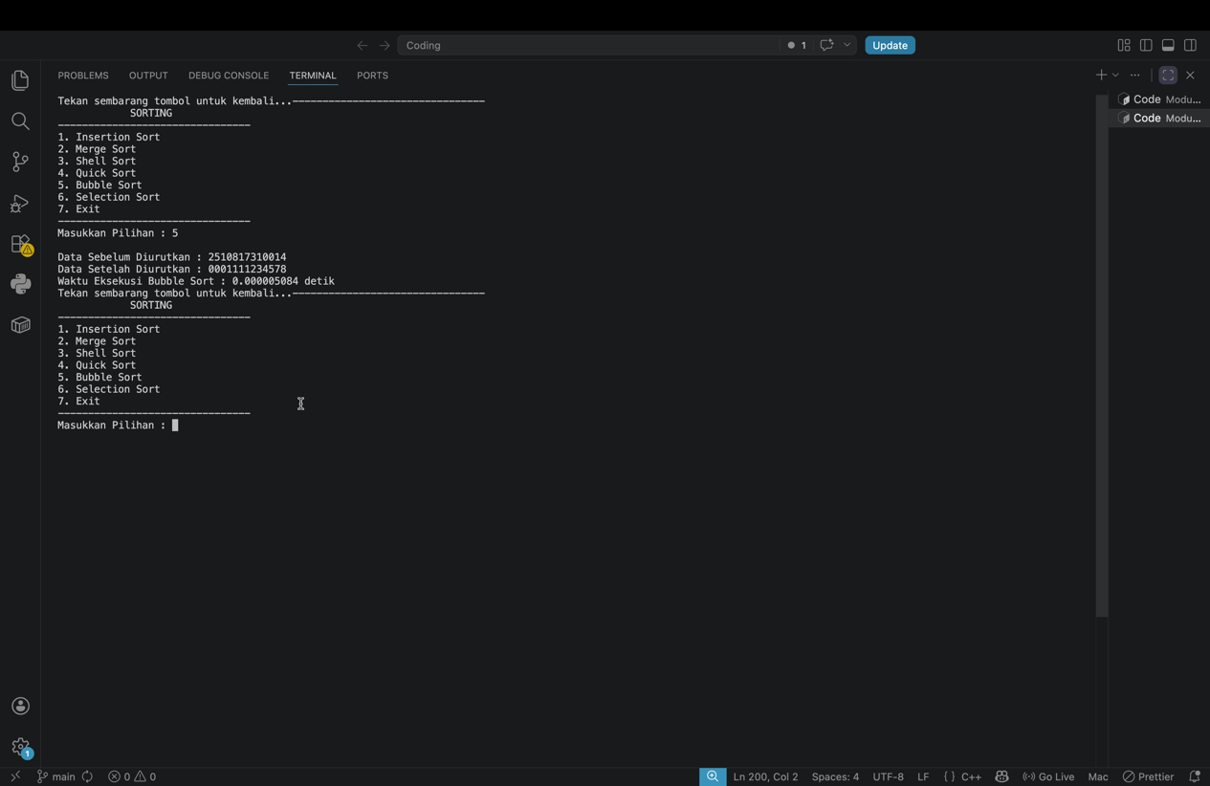
Gambar 7 Screenshot Output Program Soal 1 Opsi 5

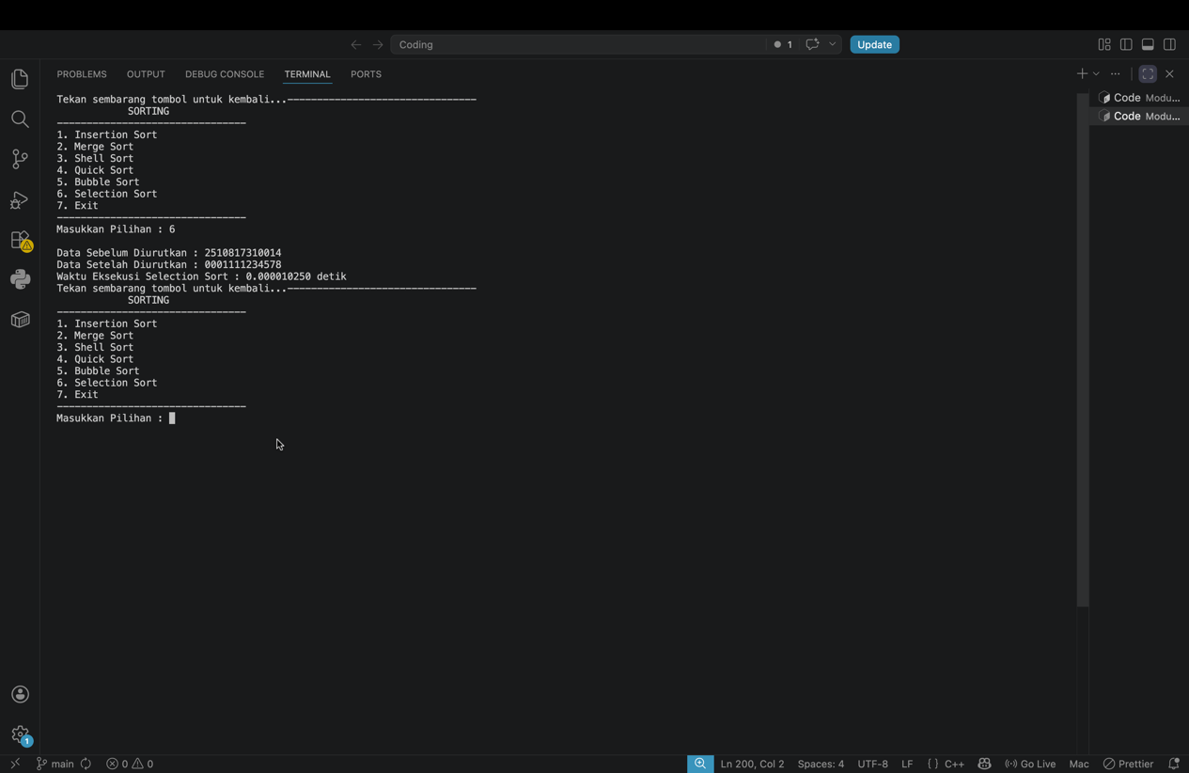
Gambar 8 Screenshot Output Program Soal 1 Opsi 6
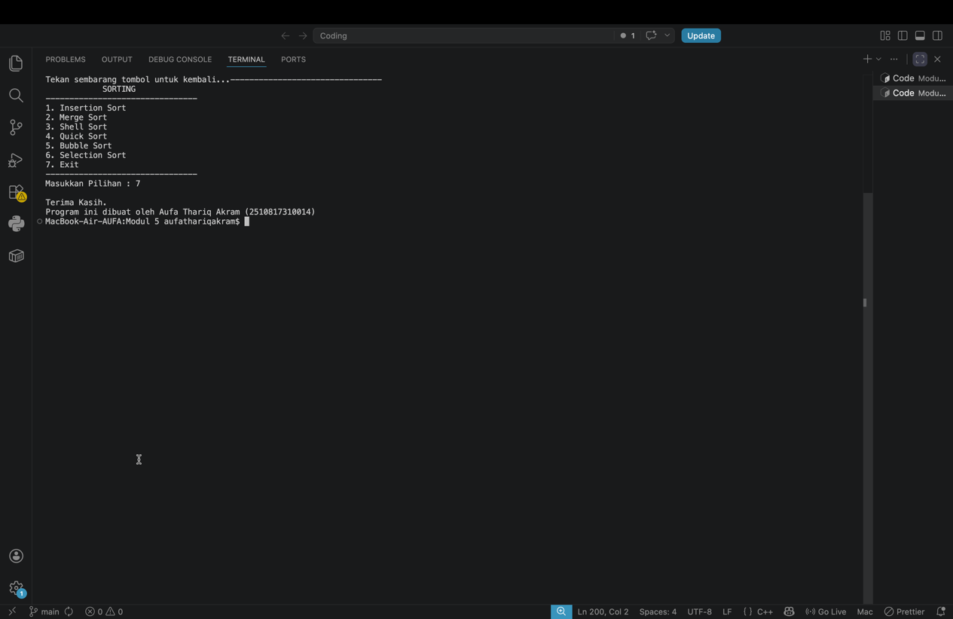
Gambar 9 Screenshot Output Program Soal 1 Opsi 7

C. Pembahasan
- baris 1 - 9, syntax #include <iostream>, #include <string>, #include <chrono>, #include <iomanip>, #include <termios.h>, #include <unistd.h>, #include <cstdlib> dan using namespace std; berfungsi untuk memanggil sekumpulan pustaka bawaan dari bahasa C++ dan sistem operasi macOS agar program memiliki instruksi dasar yang siap pakai. Pustaka iostream digunakan untuk input-output standar, string untuk manipulasi teks, chrono untuk menghitung waktu komputasi secara presisi, iomanip untuk memformat tampilan angka desimal, cstdlib untuk mengeksekusi perintah sistem (seperti membersihkan layar terminal), sedangkan termios.h dan unistd.h adalah pustaka krusial pada ekosistem berbasis UNIX (termasuk Mac) yang bertugas mengatur antarmuka terminal tingkat rendah agar bisa membaca penekanan tombol secara langsung. Perintah using namespace std; dideklarasikan agar kita tidak perlu mengetikkan awalan spesifik std:: berulang kali saat memanggil fungsi dasar.
- baris 11 - 21, syntax int getch() berfungsi untuk mendefinisikan sebuah fungsi kustom buatan sendiri sebagai solusi mutlak pengganti dari pustaka conio.h yang hanya eksklusif ada di Windows. Fungsi ini bekerja dengan memanipulasi pengaturan asli dari terminal macOS dengan cara mematikan fitur echo (menampilkan karakter) dan mode kanonikal (menunggu tombol enter) untuk sementara waktu melalui instruksi ICANON | ECHO. Dengan manipulasi ini, program dapat langsung menangkap satu karakter instan dari penekanan tombol keyboard pengguna melalui perintah getchar(), lalu setelahnya fungsi akan langsung mengembalikan pengaturan terminal ke kondisi normal (tcsetattr) sehingga sistem utama Mac tidak akan terganggu.
- baris 23 - 35, syntax void insSort(string &arr) berfungsi untuk mengimplementasikan algoritma Insertion Sort. Logikanya bekerja dengan cara mengibaratkan proses menyusun kartu di tangan; sistem akan mengambil satu karakter pada indeks tertentu sebagai nilai kunci (val), lalu membandingkannya secara mundur dengan karakter-karakter sebelumnya, dan menggeser posisi karakter yang lebih besar ke arah kanan (arr[pos + 1] = arr[pos]) secara berulang hingga menemukan celah atau posisi sisipan yang paling tepat untuk meletakkan kunci tersebut.
- baris 37 - 65, syntax void gabung(...) dan void mrgSort(...) berfungsi saling berkesinambungan untuk menjalankan algoritma Merge Sort yang bertumpu pada pendekatan divide and conquer. Fungsi mrgSort bertugas membelah string data secara rekursif menjadi dua bagian (kiri dan kanan) terus-menerus hingga menjadi satuan terkecil, sedangkan fungsi gabung bertugas menjahit dan menyatukan kembali pecahan-pecahan tersebut secara terstruktur dengan membandingkan besaran elemen dari sisi potongan kiri dan potongan kanan, lalu mengembalikannya ke dalam struktur string asli dalam keadaan yang sudah terurut rapi.
- baris 67 - 80, syntax void shlSort(string &arr) berfungsi mengeksekusi algoritma Shell Sort yang pada dasarnya merupakan bentuk optimasi cerdas dari Insertion Sort. Alih-alih hanya membandingkan elemen yang bersebelahan sejajar, fungsi ini membandingkan elemen yang saling dipisahkan oleh rentang jarak (jarak = n / 2) yang semakin lama akan dibagi dua dan menyempit hingga jaraknya menjadi satu, sehingga elemen karakter yang letaknya sangat jauh dari tempat yang seharusnya bisa melompat dan dipindahkan dengan jauh lebih cepat dan efisien.
- baris 82 - 102, syntax int partisi(...) dan void qckSort(...) berfungsi untuk mengimplementasikan algoritma Quick Sort. Fungsi qckSort menentukan sebuah titik poros atau pivot (diambil dari elemen paling ujung atas), dan memanggil fungsi partisi yang bertugas merombak ulang seluruh elemen sedemikian rupa sehingga semua karakter yang lebih kecil dari poros akan dilempar ke sebelah kiri dan yang lebih besar ke sebelah kanan. Proses pelemparan ini lalu diulang secara rekursif murni untuk kelompok elemen di sayap kiri dan sayap kanan poros hingga keseluruhan teks terurut sempurna.
- baris 104 - 118, syntax void bblSort(string &arr) berfungsi untuk menjalankan algoritma Bubble Sort yang sangat klasik. Ia bekerja dengan cara menelusuri panjang string berulang kali dari indeks awal hingga akhir, membandingkan setiap pasang karakter yang bersebelahan secara ketat, dan langsung menukarnya menggunakan fungsi swap() jika posisinya terbalik. Siklus ini memaksa karakter dengan nilai abjad terbesar secara perlahan-lahan "menggelembung" naik dan bergeser ke posisi ujung paling belakang.
- baris 120 - 134, syntax void selSort(string &arr) berfungsi memproses algoritma Selection Sort dengan logika membagi string menjadi ruang maya berisikan data terurut dan belum terurut. Fungsi ini secara agresif akan mencari nilai karakter paling kecil (minimum) dari keseluruhan sisa data yang belum terurut menggunakan indeks variabel min_idx, lalu begitu ditemukan, ia akan langsung menukarnya secara absolut dengan elemen paling depan dari sisa batas tersebut, dan terus bergerak maju langkah demi langkah.
- baris 136 - 156, syntax void eksekusiSort(int pilihan, string data) berfungsi sebagai jembatan sentral sekaligus mesin pewaktu (timer) bagi program. Fungsi ini mencetak data mentah ke layar, lalu menangkap waktu start mikrosekon menggunakan chrono::high_resolution_clock::now(), mengeksekusi satu dari enam fungsi algoritma di atas berdasarkan angka pilihan menggunakan struktur percabangan dasar, menangkap kembali waktu stop, lalu menghitung durasi selisihnya. Hasil perhitungan waktu ini kemudian diformat menggunakan perintah setprecision(9)agar menampilkan sembilan digit presisi di belakang koma bersamaan dengan hasil teks yang sudah berhasil diurutkan.
- baris 158 - 202, syntax int main() berfungsi sebagai blok operasional paling krusial tempat di mana program utama dibangun dan mulai berputar. Di dalam wadah inilah variabel data diri nama_mhs yang bernilai AufaThariqAkram dan nim_mhs bernilai 2510817310014 dideklarasikan. Terdapat instruksi perulangan do while tanpa henti yang merender tata letak antarmuka menu ke terminal, menunggu pengguna memasukkan nomor pilihan (cin >> opsi), lalu menggunakan percabangan logika penyeleksian untuk melempar string nama jika pengguna memilih nomor 1-3, melempar string NIM jika memilih 4-6, atau langsung menampilkan pesan perpisahan dengan identitas hak cipta jika memilih 7. Di akhir putaran, layar macOS akan dibersihkan secara total dengan perintah system("clear") agar antarmuka terminal tetap selalu terlihat rapi saat menu ditampilkan ulang.

LINK GITHUB
https://github.com/IntraGH/Algoritma-dan-Struktur-Data/tree/main/Modul%205

